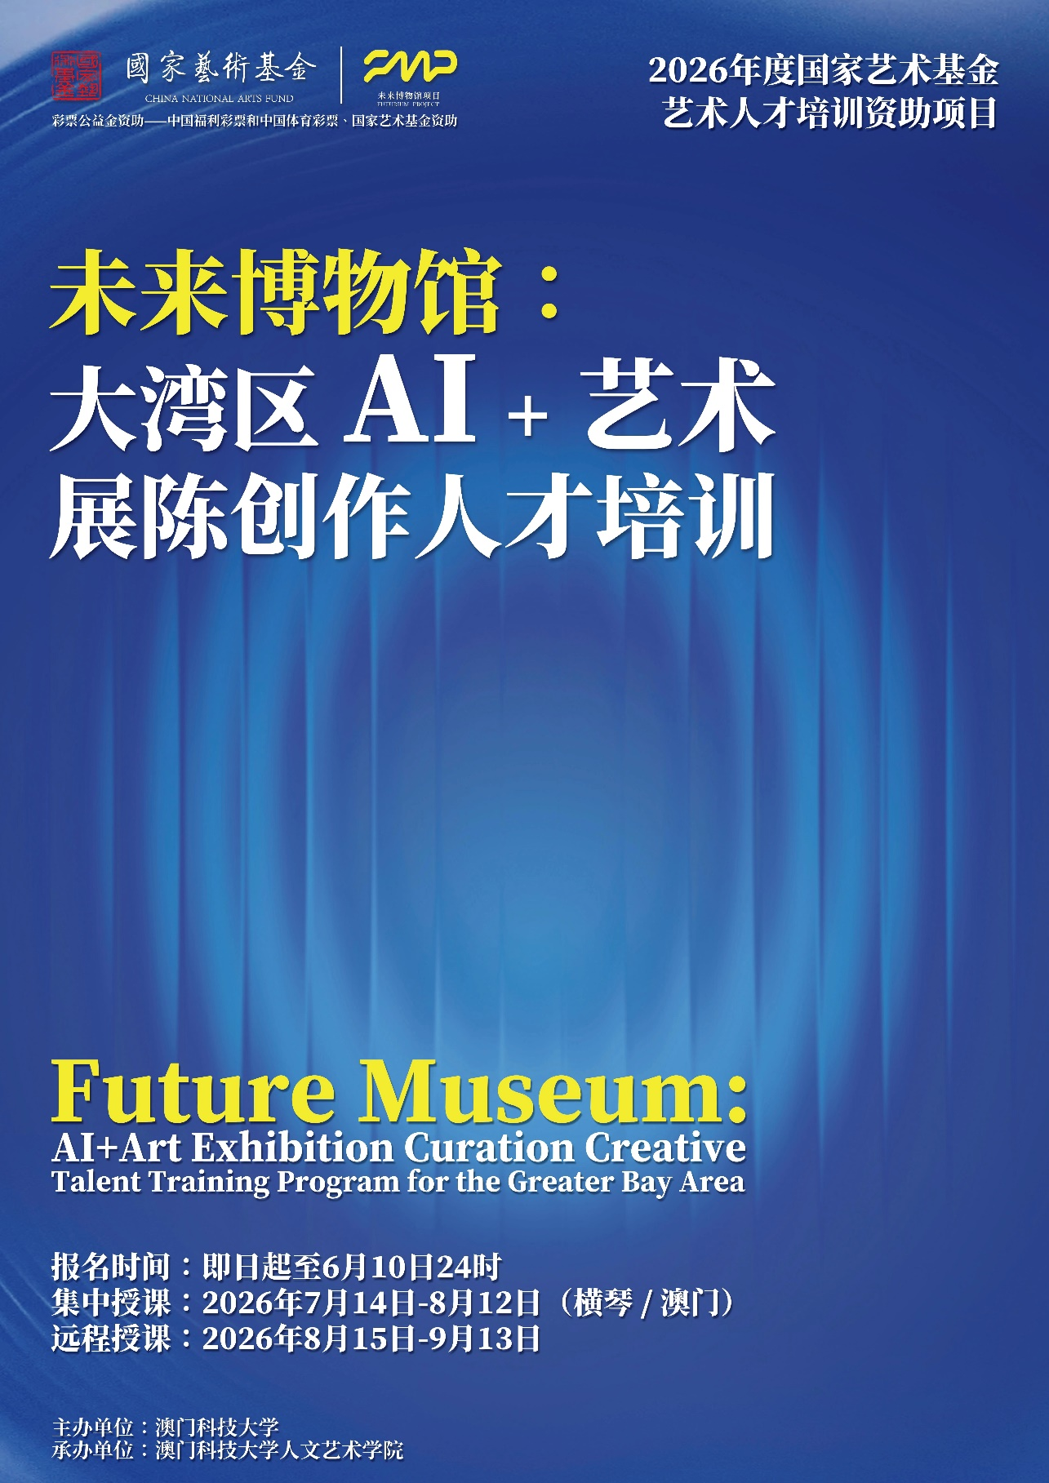
国家艺术基金2026年度艺术人才培养资助项目《未来博物馆：大湾区AI+艺术展陈创作人才培训》招生简章

一 、实施背景及特点
（一）实施背景
党的二十大报告明确提出把「实施国家文化数字化战略」作为繁荣发展文化事业和文化产业的重要举措，到「十四五」末初步建成文化数字化基础设施和服务平台，建设智能博物馆等数字化文化场馆，提升文化影响力，更好地满足人民群众的精神文化需求。
作为文明的「基因库」的博物馆，通过数字化转型不仅将中华优秀传统文化的文明成果和红色传统的精神符号借助数据凝固为可触摸的历史，AI+数字智能技术包含的人工智能、大数据、智能交互、VR/AR、虚拟现实等应用，也推动博物馆从「静态藏品展示」转向「动态文化体验」。面对数字智能技术的发展，迫切需要有一批适应新技术发展、有文化积淀、掌握数字智能技术的复合型「文化+科技」创作人才队伍，满足国家文化发展战略的需要。
本项目旨在响应「国家文化数字化战略」，通过AI应用博物馆展陈艺术课程体系，培养一批能够适应智媒时代需求，具备创新意识的「文化+科技」复合型创作人才。

（二）实施特点
本项目立足国家文化数字化战略与博物馆数字化转型需求，面向粤港澳大湾区博物馆及爱国主义教育基地，旨在提升博物馆文化影响力与文创经济价值，聚焦「AI+艺术展陈」复合型人才培养。项目以「数字叙事、沉浸体验、智能交互」为核心，系统引入AIGC、VR/AR、智能交互与虚拟现实技术为内容，依托澳门科技大学完善的教学设施、实验平台与跨学科师资力量，通过覆盖策展、展陈设计、观众体验与传播运营全流程的课程培训，推动博物馆数字化升级，培育兼具文化素养与数字智能能力的创新型创作人才，服务人文湾区建设与中华文明的当代表达。

二、国家艺术基金及项目主体简介
（一）国家艺术基金介绍
国家艺术基金经国务院批准，于2013年12月成立，是旨在繁荣艺术创作、打造和推广精品力作、培养艺术人才、推进国家艺术事业健康发展的公益性基金。国家艺术基金的资金主要来自中央财政拨款，同时依法接受国（境）内外自然人、法人或者其他组织的捐赠。
国家艺术基金理事会是国家艺术基金的决策机构，受文化和旅游部、财政部领导和监督。国家艺术基金管理中心为文化和旅游部直属事业单位，具体负责国家艺术基金的管理和组织实施。国家艺术基金专家委员会是理事会的参谋、咨询和评估机构，承担国家艺术基金重大业务和事项的指导、咨询、评估等工作。
国家艺术基金实行「面向社会、公开透明、统筹兼顾、突出重点」的工作原则，资助项目包括一般项目和重大项目，资助范围包括艺术创作生产、传播交流推广和人才培养等方面，资助方式包括项目资助、优秀奖励和匹配资助，资助项目立足导向性、代表性、示范性，努力体现国家艺术水平。
- 项目主体简介
澳门科技大学建校于2000年，发展迅速，已成为澳门在校学生规模最大的综合型大学。在2026年4月英国泰晤士高等教育（Times Higher Education）发布的「2026年度泰晤士亚洲大学排名」（The Asia University Rankings 2026）中，澳门科技大学位列亚洲第52名。
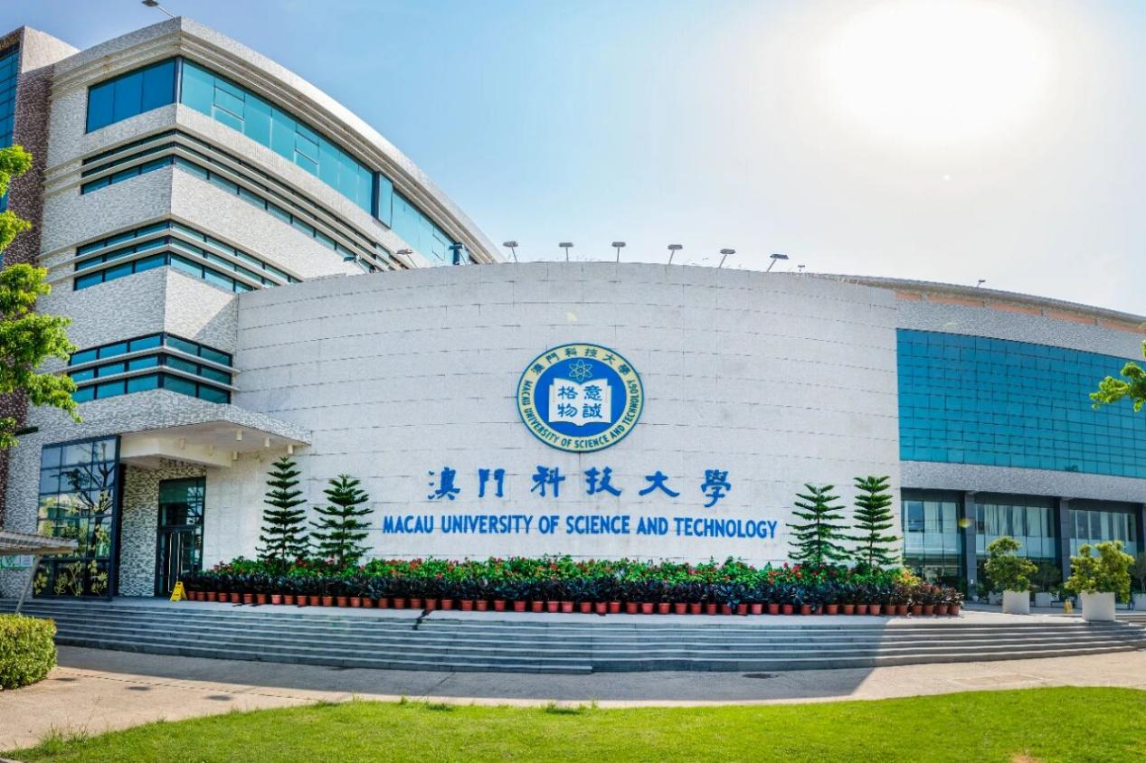
澳门科技大学拥有学识渊博、造诣精湛、经验丰富的国际化师资队伍，也特聘一批世界知名学者授课，扩大学生的国际视野和接受世界多元文化的熏陶。大学现设9个学院/学部，涵盖文、理、工、法、管、商、医、药、旅游、艺术、传播、语言等学科门类课程。其中人文艺术学院在澳门及亚太地区已拥有一定的知名度，传播学、电影学所归属的社会科学学科，在2026年泰晤士高等教育世界大学社会科学学科排名中位居176-200名。
澳门科技大学坐落于澳门凼仔岛，校园占地面积约二十一万平方米，环境优美，交通便利澳门科技大学。设有多座现代化教学大楼和一批设施完善的教学实验室，以及馆藏丰富的大学图书馆等，还设有演艺厅、电影院、教室、研究和实践型教学实验室、工作室等，为提升教学质量提供坚实的硬件保障。
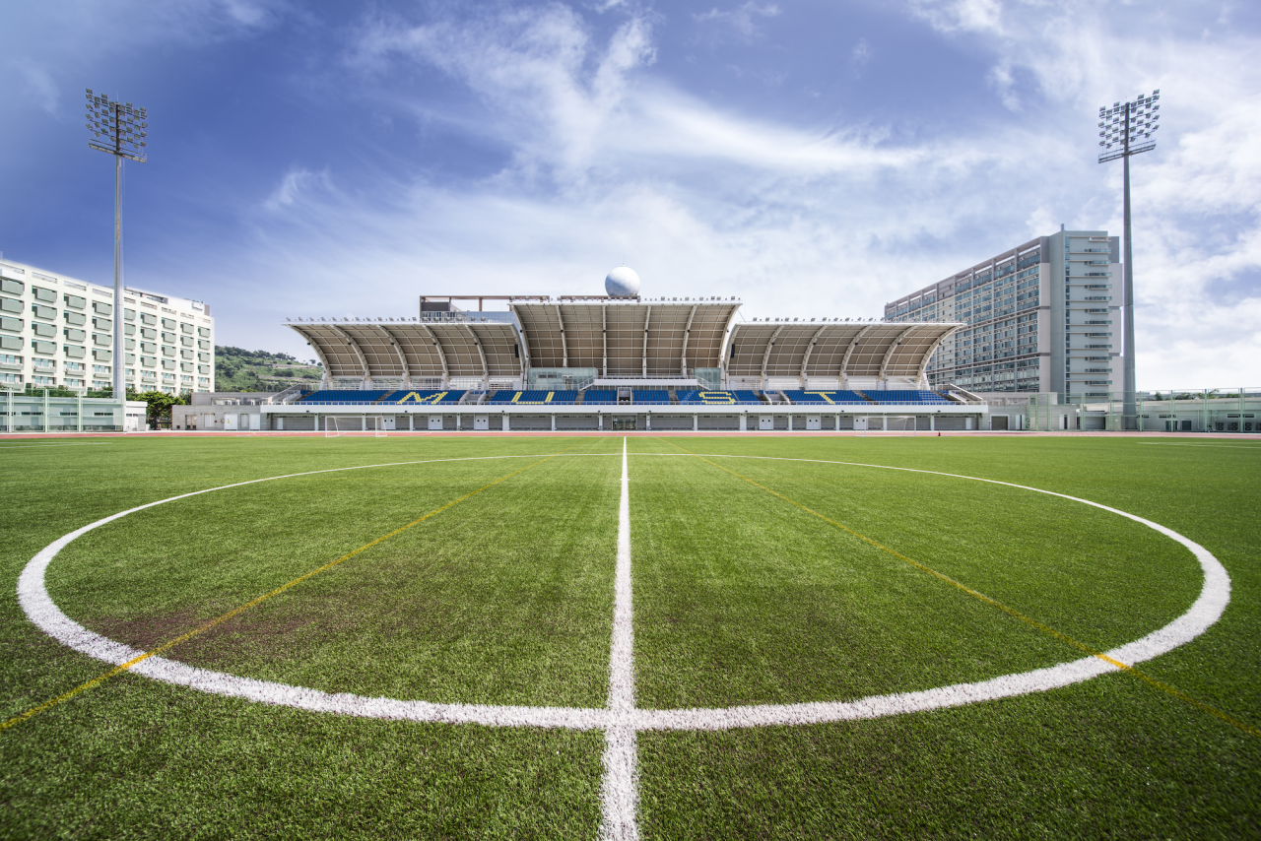
2024年12月，国家主席习近平亲临澳门科技大学校园进行考察，对大学的发展作出了重要指示，鼓励内地和澳门之间双向交流，同时希望澳门作为一座国际化城市，发挥好「背靠祖国，联通世界」的「超级联系人」的作用，保持国际化特色，继续推进国际化进程。

三、培训安排
（一）培训周期
根据《国家艺术基金申报指南》和《项目资助协议书》等相关规定，项目培训总时长90天。其中集中培训阶段30天，非集中授课的在线考察30天。
具体时间安排：集中培训：2026年7月14日至2026年8月12日，学员必须全部脱产学习。
在线考察：2026年8月15日至2026年9月13日，针对国内外重点数字博物馆项目进行在线数字田野考察。
（二）培训地点
中国澳门凼仔伟龙马路100-460号澳门科技大学；
横琴粤澳深度合作区澳门科技大学创新科技研究院。
（三）课程安排
项目聚焦「数字叙事」「沉浸体验」以及「智能交互」三个核心，本着「提升整体认知，掌握最新技术」的宗旨邀请专家进行授课。培训课程包含集中培训和在线考察两大阶段，由专家授课、前沿专题讲座、澳门文化考察、实践训练四个模块构成：
模块一，理论课程：聚焦「数字叙事」「沉浸体验」「智能交互」三大核心，教授AI数智前沿趋势与博物馆展陈的理论和理念。模块二，实操课程：提供短期技能培训，涵盖计算器视觉文物修复、生成式AI活化藏品、NLP智能解说、数字孪生展厅等关键实操技术培训。模块三，案例分析：深度剖析国内外顶尖数字博物馆的创新实践，通过具体项目开阔学员视野并激发创新思维。模块四：数字田野考察，组织参观国内外博物馆，并围绕元宇宙、AR互动等主题开展专家研讨，促进知行合一。
由此，课程系统构建「认知—技术—策展—创作」四阶段一体化培训路径，旨在培育具有文化理解力、数字思维与创意转化能力的复合型数字艺术人才。
（四）师资力量
本项目授课专家团队实力强劲，汇聚了22位资深数字媒体艺术理论家、专业策展人、产业精英导师、数字媒体专家及人工智能技术应用研究者。分别来自清华大学、中国人民大学、北京师范大学、中央美术学院、故宫博物院、敦煌研究院、深圳坪山美术馆、腾讯科技有限公司等。该团队深度主导课程体系设计、遴选及智能展陈方案的策划统筹等工作，以强化「理论讲授+案例展示+创作实践」的三位一体化教学效果。
（五）考核标准
成绩评定主要针对学员课业完成的质量进行打分，具体标准（以百分计）：出勤占20%；课堂表现及作业质量占30%；最终成果汇报呈现占50%。经评定、考核合格后，可获得由国家艺术基金管理中心颁发的《结业证书》。
（六）培训成果
1. 学员结课成果：当代博物馆AI+艺术展陈田野考察报告、「澳门故事」数字艺术主题创作成果。
2.培训报告1份：编写详细的培训报告，总结学员个人的社会调查与创作实践报告，总结培训过程，学员表现和教学成果。
3.AI数字艺术创作教材1套：包含教学计划、教学大纲，以及数字课件，整理并制作完整的课程数据报。
4.举办数字艺术主题学术交流与研讨活动一场。
5.在澳门科技大学美术馆、横琴粤澳深度合作区文化艺术中心举办「澳门故事」数字艺术主题成果展览。
6.在线平台展示：通过国内的社交媒体平台，微信公众号、微博，以及国际知名流媒体平台如YouTube、Instagram 等发布相关作品，展示本次培训成果。

四、培训对象
（一）培训人数：30人
（二）报名基本条件
面向粤港澳大湾区及全国，重点招收从事博物馆展陈设计、数字艺术创作、文化场馆运营、爱国主义教育基地传播及节展相关工作的骨干人员，具备一定艺术素养或数字化实践经验者优先。学员应热爱祖国、遵纪守法、诚实守信、德才兼备，恪守社会公德和职业道德；学员年龄原则上不得超过45周岁。学员报名需满足下列条件之一：
1、在本行业具有一定影响力，获得省级以上奖项或承担省级以上研究课题且成果较为突出（提供证书或省级以上项目合同、结题证书）。
2、取得本专业副高级（含副高级）以上职称（提供职称证书）。
3、取得与本专业相关硕士研究生学历或连续从事本行业工作满10年以上（提供学历、学位证书）。
4、其他条件申报人须能够保证在集中培训期间全程脱产学习（须由所在单位在报名表上加盖公章或签字予以确认）。

五、报名事项
- 报名时间
即日起至6月10日24时前（以收到邮件时间为准，逾期不予受理）。
（二）报名方式
1.初审采用网络报名。学员通过国家艺术基金官方网站、澳门科技大学官方网站及公众号发布的招生简章，自行下载并填写。
2.需提交材料：
（1）国家艺术基金2026年度人才培训资助项目「未来博物馆：大湾区AI+艺术展陈创作人才培训」学员报名表，报名表须由本人签字并加盖单位公章（见附件1）；
（2）经本人工作单位开具的「同意脱产学习证明」盖章确认的PDF（见附件2）；
（3）身份证正反面（PDF版本、正反面扫描至一页）；个人2寸免冠彩色照片电子版（JPG格式，文档命名为：姓名－单位－出生年月）；
（4）个人简历（PDF版本）；
（5）其他支撑材料：含学历、学位证书、职称证书或从业资格证、获奖证书（同一证书扫描至一页A4纸页面，多个证书请排序并标注证书名称，PDF版本）。
（三）信息填报
请将以上报名材料扫描后打包成1个压缩文件（文件名为：XX省XX市XX单位+姓名+国家艺术基金报名），并以附件形式发送至电子邮箱：Futurium@must.edu.mo。
初审一律采用电子版（PDF或图片格式）报名，请使用正式扫描件（非手机拍照），正式录取人员需在报到现场递交纸质档（一式两份）用于备案。每位学员应保证所提交的证明材料真实有效，若有弄虚作假行为将取消录取资格，并追究其相关责任。
（四）录取方式
1.报名截止后，项目组将组织专家按照国家艺术基金相关规定进行学员遴选，择优录取，录取名额为30名；
2.录取结果将通过相关平台、电话、邮件通知录取学员本人，请务必保持电话畅通。未录取学员，不再另行通知；
3.发送录取通知后未回复确认者视为自动放弃录取资格，录取依次递补。
（五）学员管理
1.在开班前，项目主办方将与学员签订培训管理协议。
2.参训学员有下列情形之一者，项目主办方将实时解除其参训资格，该学员不予结业，不发放结业证书：
（1）培训期间发表违反党和国家大政方针、政策，有损党和国家形象及其他有关意识形态方面显著问题的言论的；
（2）严重违反项目主体制定的管理制度，经多次批评教育仍不改正的；
（3）在学习中给培训造成不良影响和重大经济损失的；
（4）在学习、创作实践中，弄虚作假或剽窃他人成果的；
（5）无故旷课1次，或出勤天数不足培训总时长90％的；
（6）中期或结业考试、考核成绩不合格的；
（7）其他不予结业的情形：对因个人原因不能完成培训任务的学员，项目主办方可作退学处理；如培训进度未超过总培训时长的五分之一，项目主体将从未录取学员中按次序补录。

六、其他要求和注意事项
- 培训费用
本项目为国家艺术基金资助项目，参加培训学员在培训期间的往返培训地点一次交通费、培训期间的食宿、学习费用均由项目主体承担。关于交通费报销请参见附件3《学员往返交通费报销说明》。
- 联系方式
通讯地址：中国澳门凼仔伟龙马路100-460号澳门科技大学（邮编：999078）办公室联系电话：(853) 88972973
项目联系人：尹老师- (86) 18866254267 ;冯老师- (86) 15905371998
咨询及材料报送邮箱：Futurium@must.edu.mo
（三）注意事项
1.每位学员应保证所提交的证明材料真实有效，若有弄虚作假行为将取消录取资格，并追究其相关责任；
2.双方本着诚信的原则，凡参加本项目的学员，均视为已确认并遵守招生简章的各项规定。学员在培训期间的管理按项目主体澳门科技大学有关管理条例执行，项目主体对培训成果作品有展览、研究、摄影、录像、出版、发布等使用和宣传权。

***本招生简章最终解释权归项目主体澳门科技大学所有

附件1 《未来博物馆：大湾区AI+艺术展陈创作人才培训》报名登记表
附件2 《同意脱产学习证明》
附件3 《学员往返交通费报销说明》

